**Drodzy uczniowie,**

**poniżej tekst i ćwiczenie do utrwalenia słownictwa na temat sportu.**

**Viel Erfolg-☺**

SPORT IN DEUTSCHLAND

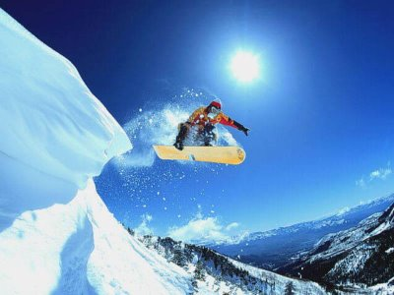In Deutschland treiben viele Menschen Sport. Sport ist eine tolle Freizeitbeschäftigung, weil es Spaß macht und außerdem für die Gesundheit gut ist.  
In Deutschland ist Fußball sehr beliebt, aber es gibt viele andere Sportarten, die sehr populär sind.  
Tennis mögen die Deutschen sehr. Boris Becker und Steffi Graf, beide aus Deutschland, sind berühmte Tennisspieler und haben viele internationale Turniere gewonnen. Auch der Österreicher Thomas Muster ist ein weltberümter Tennisspieler.  
In der letzten Zeit sind Jogging und Rad fahren (mit einem exklusiven Mountainbike, natürlich!) in die Mode gekommen.   
In den Alpenländern ist Skifahren sehr beliebt. Wer es lieber etwas radikal mag, treibt Snowboarding. In Österreich ist Skifahren der beliebteste Sport.  
Noch ein Sport ist sowohl in Deutschland als auch in Österreich sehr beliebt: Autorennen.  
Niki Lauda, Gerhard Berger und Michael Schumacher sind drei Ferrari Piloten, die den Motorsport sehr populär gemacht haben.

**Richtig oder falsch? (parwda R czy fałsz F)**

1. Sport macht fit

2. In Deutschland spielen alle Leute Fußball.

3. Tennis ist ein sehr teurer Sport.

4. Steffi Graf kommt aus Österreich.

5. Viele Leute fahren gern Rad.

6. In Österreich fahren nur wenige Leute Ski.

7. Autorennen ist in Deutschland und in Österreich sehr beliebt.

8. Vor Schuhmacher mochten die Leute Autorennen nicht..

**Welche Sportarten werden im Text erwähnt?**

**Jakie dyscypliny sportowe są wymienione w tekście?**

1. .................................................................
2. .................................................................
3. ..................................................................
4. ..................................................................
5. ..................................................................

SPORT

**Kennen Sie diese Sportarten? – Numerieren Sie die Bilder/ Znasz te dyscypliny sportu, ponumeruj obrazki**

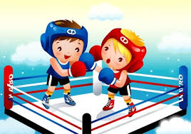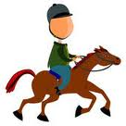 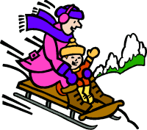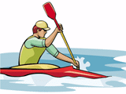 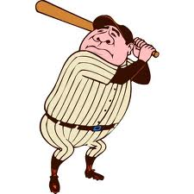

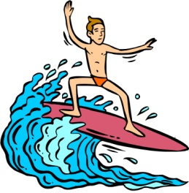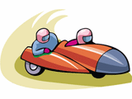 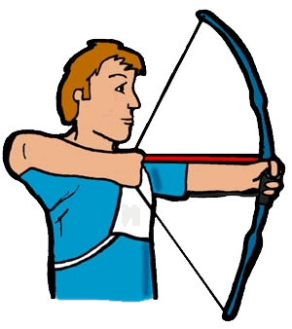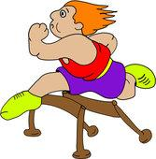 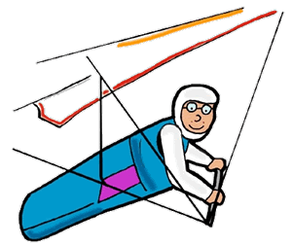

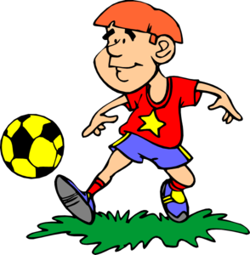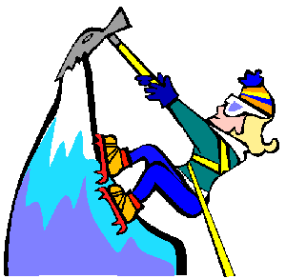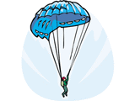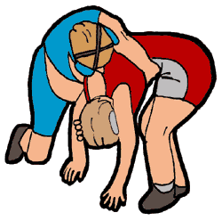 [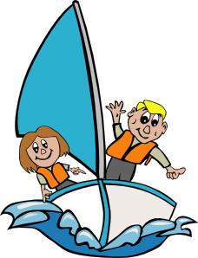](javascript:edit(2411))

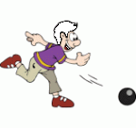 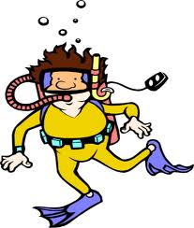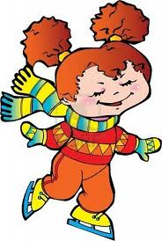 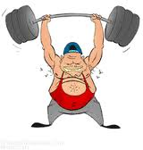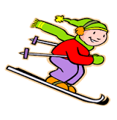

1 Gewichte heben – 2 Fallschirm springen – 3 Baseball spielen – 4 segeln

5 Bogen schießen – 6 klettern – 7 Schlitten fahren ( rodeln) – 8 Hürden laufen – 9 ringen

10 Auto rennen – 11 rudern – 12 Gleitschirm fliegen – 13 tauchen – 14 kegeln – 15 eislaufen

16 reiten – 17 boxen – 18 surfen – 19 Skifahren – 20 Fuβball spielen